Elaborado por Diogo Marques

1. Segundo uma tabela medica, o peso ideal está relacionado com a altura e o sexo. Fazer um algoritmo que receba a altura e o sexo de uma pessoa, calcular e imprimir o seu peso ideal, utilizando as seguintes formulas

Para homens: (72.7 \* H ) – 58

Para mulheres: (62.1 \* H) – 44.7

Código:

inicio

texto sexo

real h

real peso

escrever "Digite a altura: "

ler h

escrever "Digite o sexo (M ou F): "

ler sexo

se sexo = "M" ou sexo = "m" entao

peso <- 72.7 \* h - 58

senao

peso <- 62.1 \* h - 44.7

fimse

escrever "O seu peso ideal é ", peso

fim

Fluxograma:

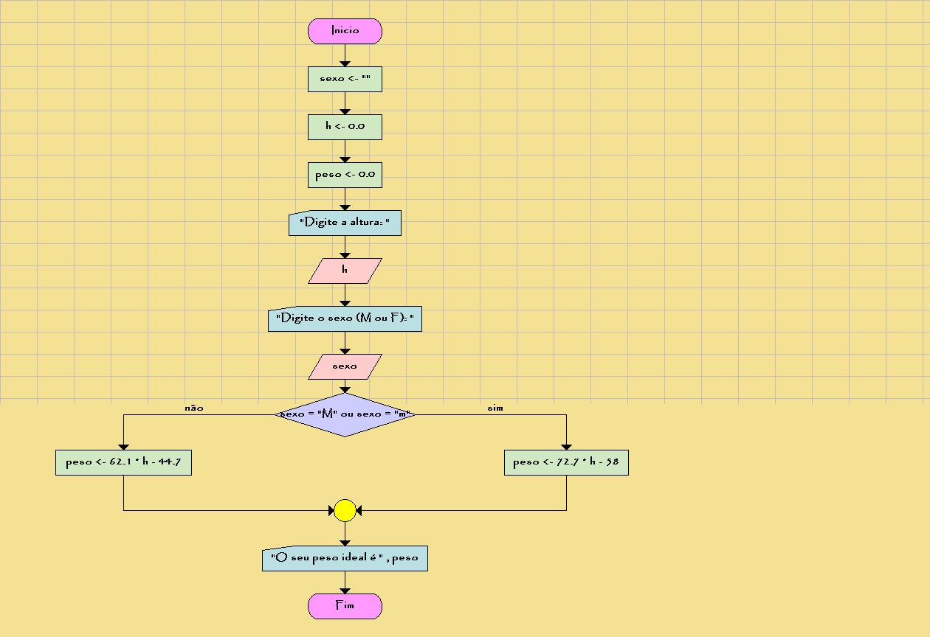

2 – Imprimir todos os numero de 1 ate 100

Código:

inicio

inteiro i

para i de 1 ate 100

escrever i, " "

proximo

fim

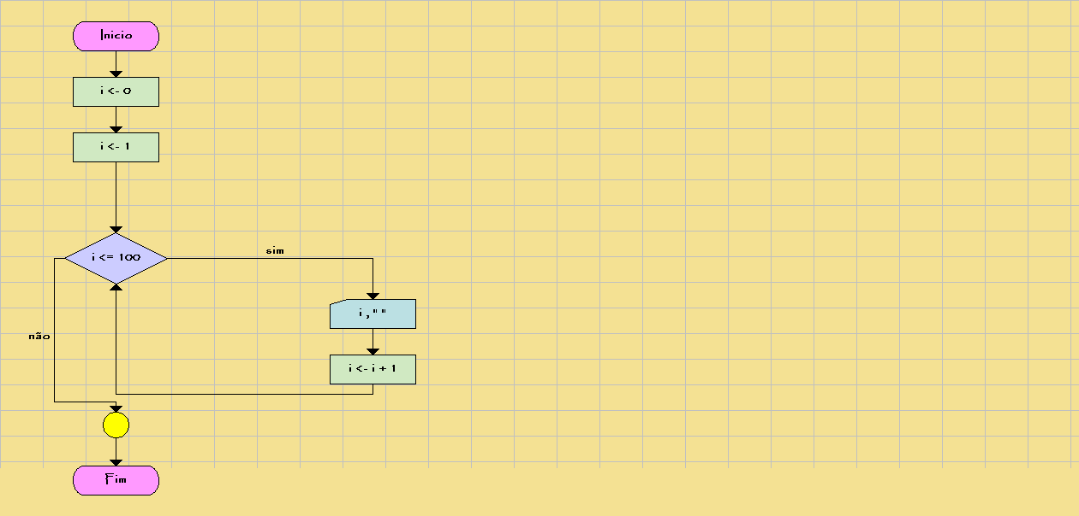

3 – Digite o numero de 3 casas

Codigo:

inicio

inteiro d

inteiro a

escrever "Digite o numero de três casas: "

ler a

d <- a / 10 % 10

escrever "Algarismo na casa das dezenas: ", d

fim

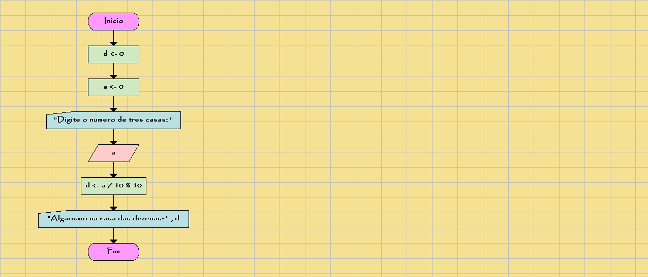

4 – Entrar com um número inteiro de 3 casas e imprimir o algarismo da casa das dezenas

Código:

inicio

inteiro a

inteiro d

escrever "Digite o numero de tres casas: "

ler a

d <- a % 100 / 10

escrever " "

escrever "Algarismo na casa das dezenas: ", d

fim

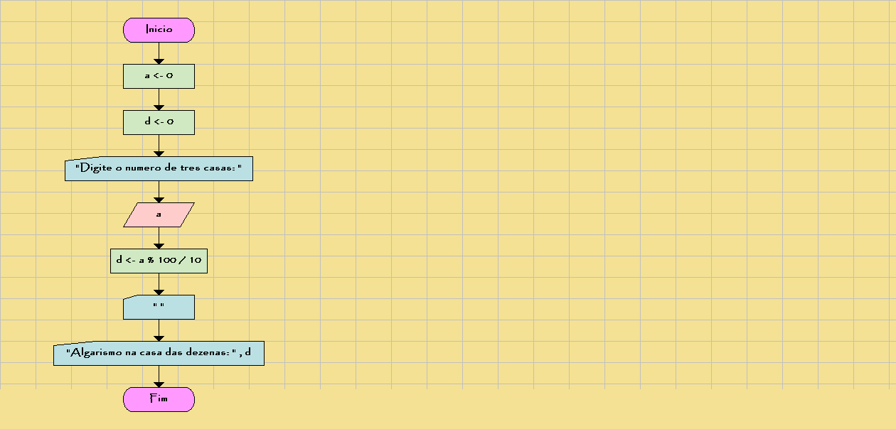

5 – Entrar com os lados a, b , c de um paralelepípedo. Calcular e imprimir a diagonal.

Código:

inicio

real a

real b

real c

real diagonal

escrever "Digite a base: "

ler a

escrever "Digite a altura: "

ler b

escrever "Digite a profundidade: "

ler c

diagonal <- raiz(a\*2 + b\*2 + c\*2)

escrever "Diagonal: ", diagonal

fim

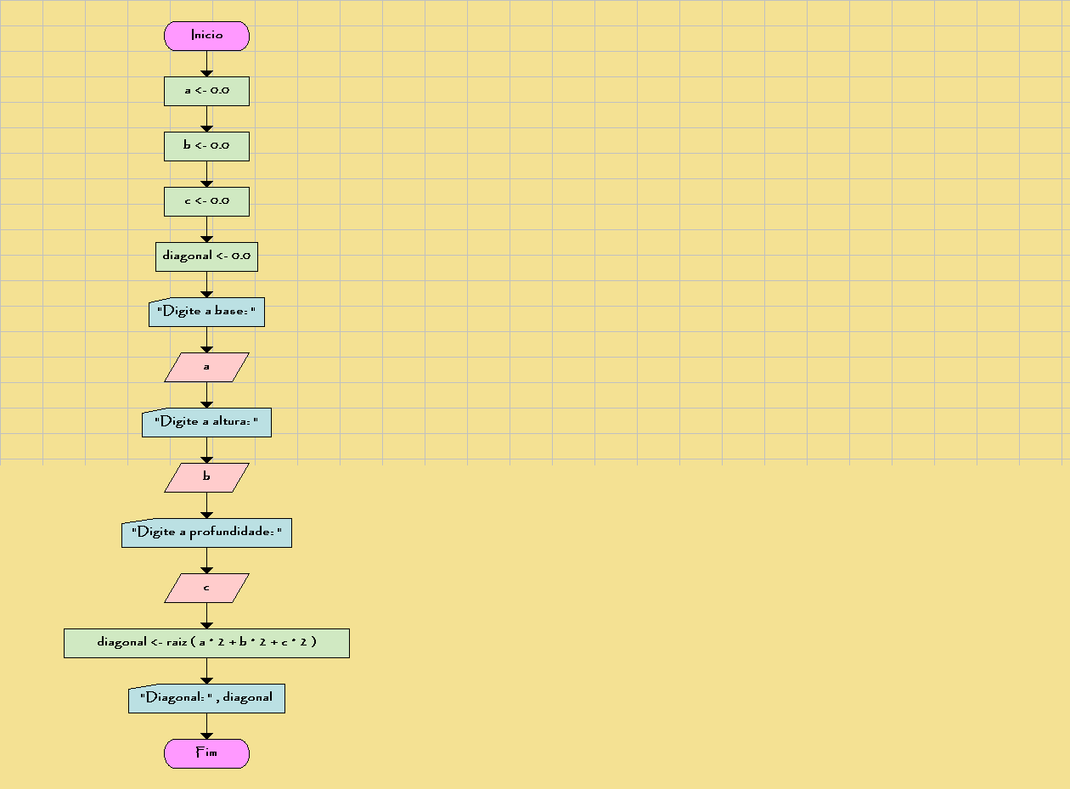

6 - Crie um algoritmo que calcule e imprima a área de um losango

Código:

inicio

real diagmaior

real diagmenor

real area

escrever "Medida da diagonal maior: "

ler diagmaior

escrever "Medida da diagonal menor: "

ler diagmenor

area <- (diagmaior \* diagmenor) / 2

escrever "Area: ", area

fim

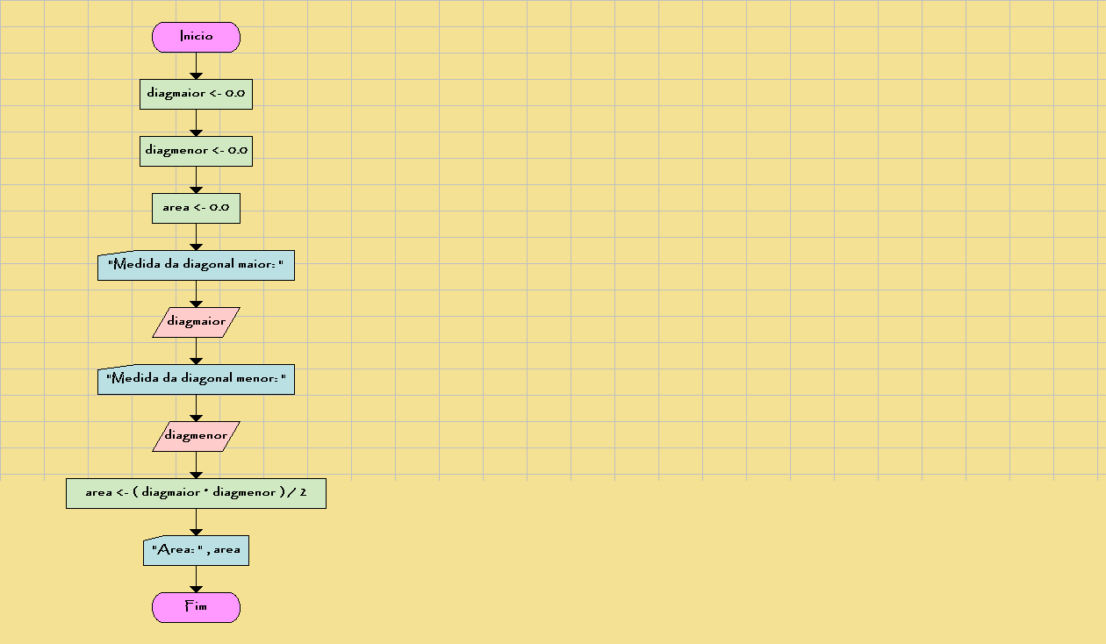

7 – Entrar com a razão de uma PG e o valor do 1º termo. Calcular e imprimir o 5º termo da serie.

Código:

inicio

inteiro quinto

inteiro razao

inteiro termo

escrever "Entre com o 1ºtermo: "

ler termo

escrever "Entre com a razao: "

ler razao

quinto <- termo \* razao ^4

escrever "5º termo desta PG é: ", quinto

fim

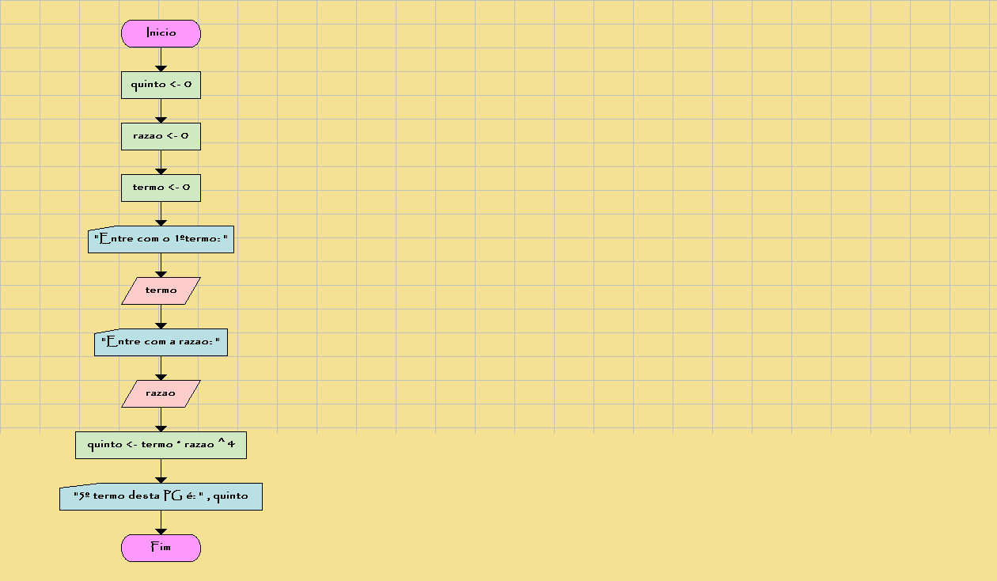

8 – Faça um algoritmo que possa entrar com o valor de um produto e imprima o novo tendo em vista um desconto de 9%

inicio

real preco

real npreco

escrever "Digite o valor do produto: "

ler preco

npreco <- preco \* 0.91

escrever "Preço com desconto: ", npreco

fim

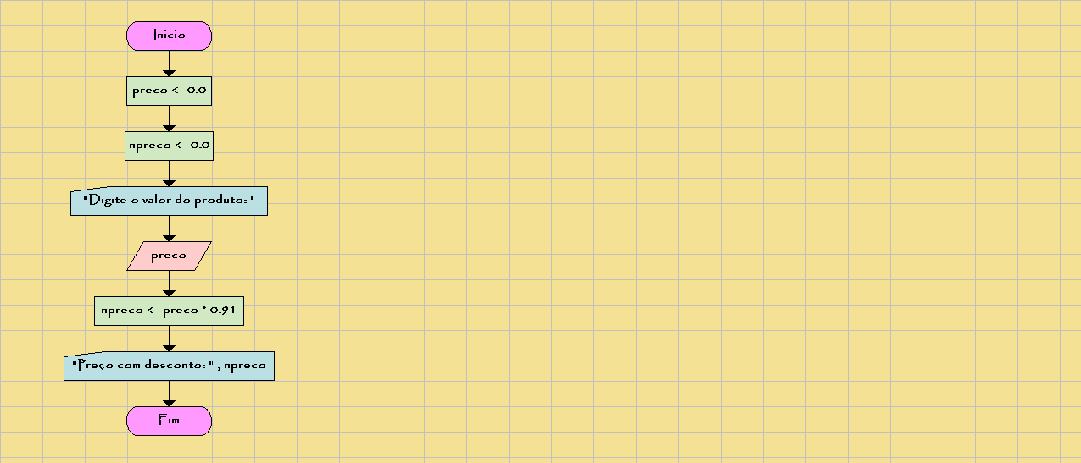

9 – Criar um algoritmo que leia o numerador e denominador de uma fracção e transformá-lo em um número decimal

Código:

inicio

inteiro num

inteiro demon

escrever "Digite o numerador: "

ler num

escrever "Digite o denominador: "

ler demon

escrever "Decimal: ", num / demon

fim

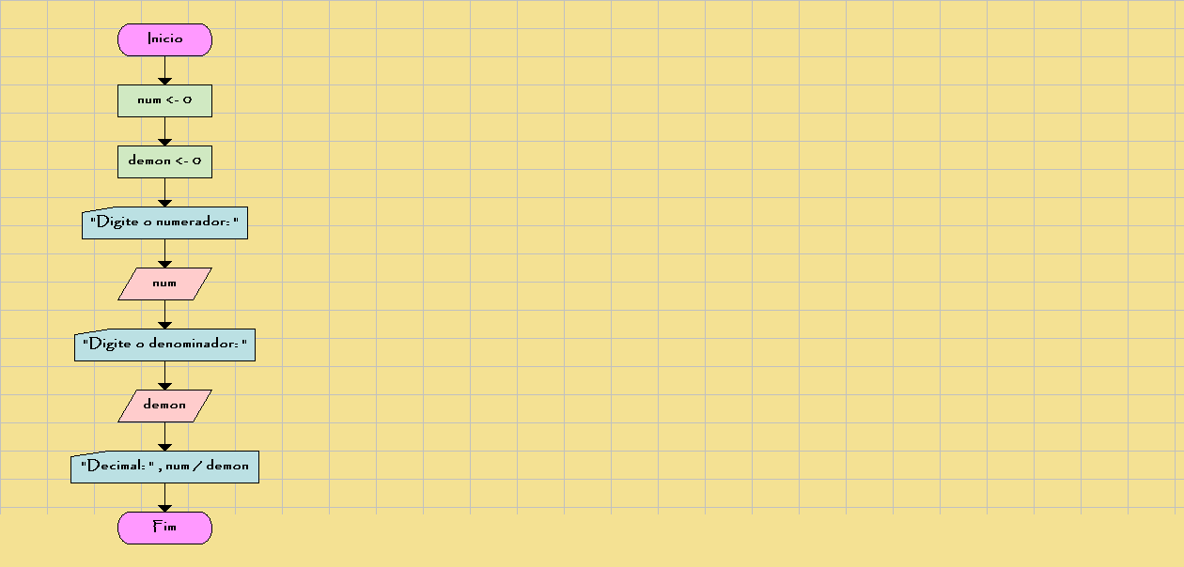

10 – Entrar com o número e imprimi-lo caso seja maior que 20

Código:

inicio

real numero

escrever "Digite o número: "

ler numero

se numero > 20 entao

escrever numero

fimse

fim